**2021.６.14**

**つなプロしんぶん**

**子ども・子育てつなぐプロジェクト**

**令和４年度第1号**

**今年度最初の交流会を開催しました！**

5月26日に第1回つなプロ交流会を開催しました。昨年度は、新型コロナウイルス感染拡大の影響により、交流会の多くをオンライン形式で開催していましたが、今回は約1年ぶりに対面形式で実施することができました。

交流会当日は、11団体が参加しました。少人数でじっくりと話し合い、交流することができました。休憩中も参加者同士の交流が活発に行われ、参加者からは「様々な団体の話が聞けて、実りのある会になった」「コロナ禍で活動する悩みを共有できてよかった」などの意見がありました。

今年度のつなプロ参加登録は56団体となりました。

コロナの影響で制約のある日々が続いていますが、つなプロ団体のみなさまと一緒に試行錯誤を続け、新しいことにもチャレンジしながら、子育て支援に取り組んでいけたらと思います。

　なお、次回は７月２１日（木）に第2回つなプロ交流会を予定しています。ご案内は時期が近づきましたらお知らせします。

▲グループごとに話し合った結果をもとに、

いろいろな意見を出し合いました。

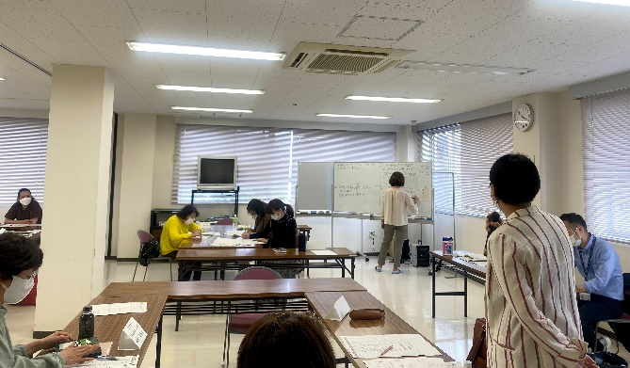

▲休憩中の様子。みなさん積極的に交流してい

ました。

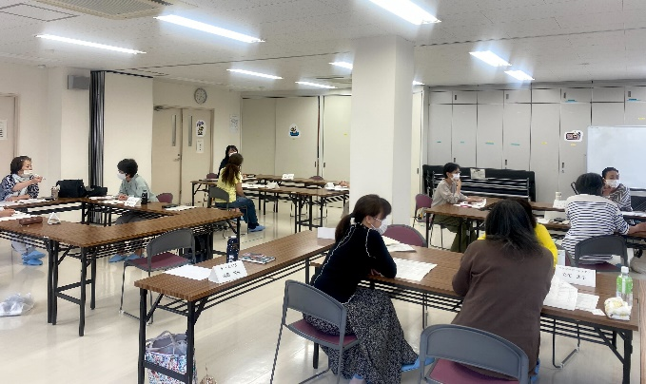

令和4年度第2回つなプロ交流会　次第

令和４年５月26日（木） 14：00～16：00

＠ 子ども・子育て総合センター 3階研修室

5

6

**交流会タイム**

1

2

3

4

**開催のあいさつ**

**令和4年度のつなプロについて**

年間スケジュール、登録団体数

**「第20回世田谷子育てメッセ」について**

昨年度メッセの振り返り

**１分間自己紹介**

**アンケート記入、閉会**

**交流会での意見交換より**

**広報のしかた**

**01**



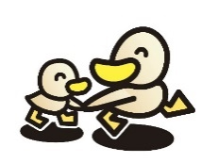

ちらしの中身については

引き続き検討していきます！

・最近ホームページをリニューアルしたが、無料のものを活用している。以前に比べると種類も多く、クオリティも良くなっているので、インターネットで検索してみるといい。

・Facebookを活用し、自分の団体とは異なる分野の人にシェアしてもらったら集客につながった。（ほかのSNSよりもFacebookが効果的だった。）

・自分の息子が通っていた幼稚園の先生に渡して、園で配布してもらった。

**02**

みなさんの悩みや経験を共有できるのは

交流会ならではですね。

**自由意見（日頃活動で困っていることなど）**

**ホームページを開設しようと考えているが、無料で作成するとクオリティはどうか。**

**イベントを実施するときの集客・広報に苦労しています。**

・メッセの概要や対象者をもっと分かりやすく記載してほしい。

・団体の所在地が分かるように、地図に落とし込むのはどうか。

・つなプロ団体同士が、お互いのイベントをフォローすることで周知につながると思う。

・インフルエンサーからつなプロ・メッセを発信してもらう。

**その他**

**メッセのちらし**

・団体名のみの掲載だったため、イベントの一覧表を載せてはどうか。

つなプロやメッセの存在を多くの人に知ってもらうには？

**子育てメッセに関して、ご意見・ご感想などがありましたら、ご記入ください。**

・今年度もMonthlyで開催されるとのことで、楽しみにしています。

・今日参加した方々の話からも、いきいきしたイベントなのだろうと想像しています。

・私自身が子どもが小さい時に参加して、親子でとても楽しめた記憶があるので、できるだけ多くの方へ周知できるように協力していきたいと思います。

・コロナが収束しなければ行えないと思いますが、以前のように一か所で行えると参加する方が、いろんな団体のことを知れるし、子育てメッセの参加団体とのつながりも得られると思います。



「つなプロしんぶん」では、つなプロ登録団体のみなさまに、交流会の報告を中心に情報発信しています。（不定期発行）

世田谷区子ども・若者部

子ども家庭課子ども・子育て支援担当

TEL 03-5432-2569/FAX 03-5432-3081

ありがとう

ございました！

**その他、本日の交流会全体についてご意見・ご感想などがありましたら、ご記入ください。**

・同じテーブルの方は、参加対象者が異なる団体の方だったが、それぞれの経験をお聞きして、また、現在の子育て世代の方の声を聞けてよかったです。

・班ごとに分かれて意見交換ができてよかったです。

・同じ地域の団体で班分けしていただきたいです。（協働しやすい）

・話し合う雰囲気が和やかで、居心地よかったと思います。

**今後のつなプロ交流に関して、ご意見・ご感想などがありましたら、ご記入ください。**

・多くの団体の方とできるだけ知り合いになり、本当につながっていきたいなと思います。

・みなさんに共有したいテーマが他にもありますので、話し合いたいテーマがあったら、事前に聞いておいてもいいのかな？と思いました。

・つながる本が配布されなくなったので、それに代わる方法を検討いただけたらと思います。

**参加者アンケートより抜粋**